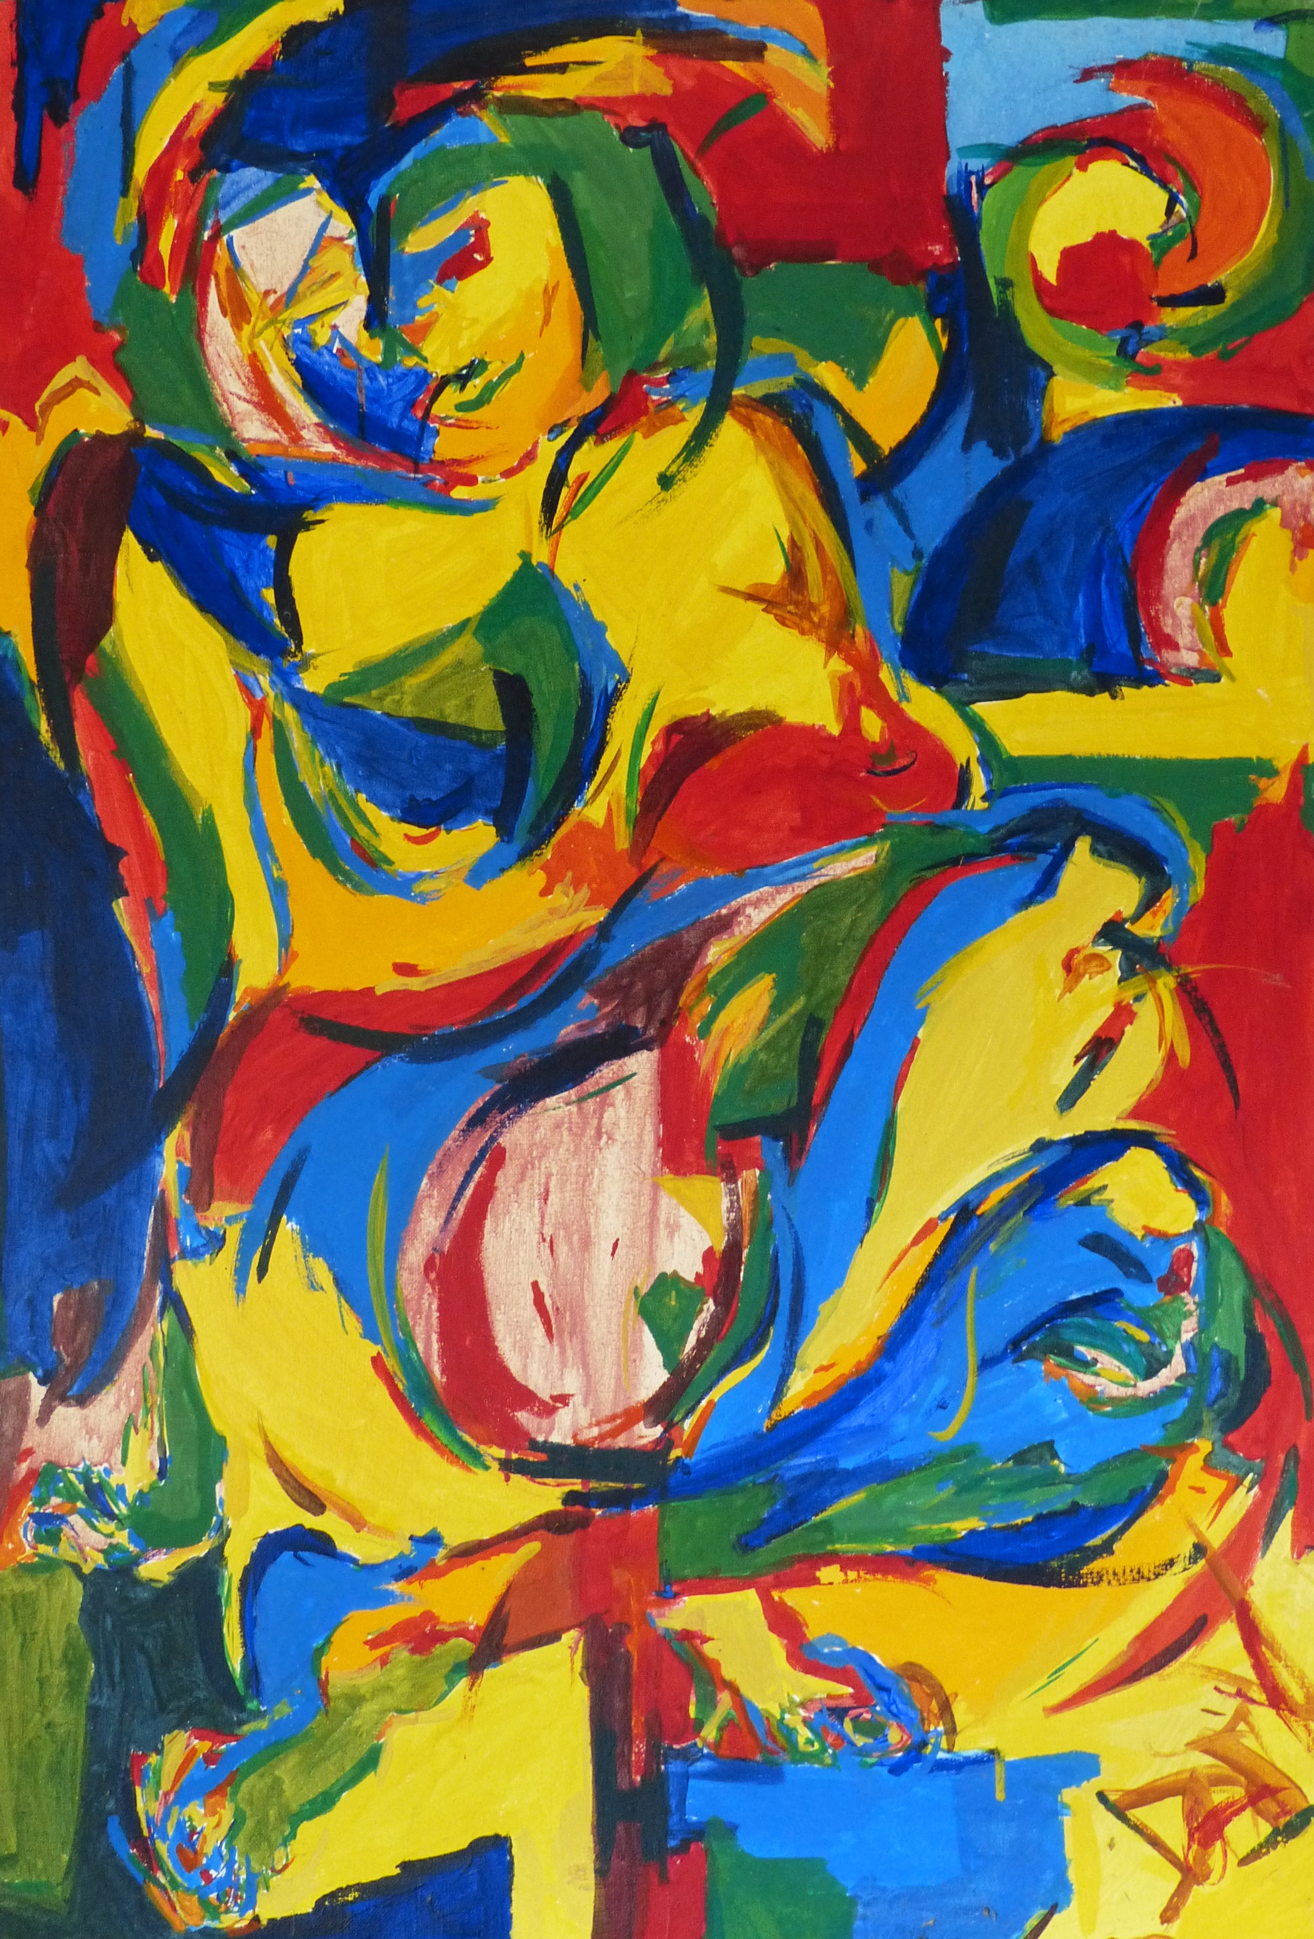

Hommage à D, juin 1989

Gouache sur toile

100 x 70 cm

700 euros

